Προγράμματα Αγωγής Υγείας 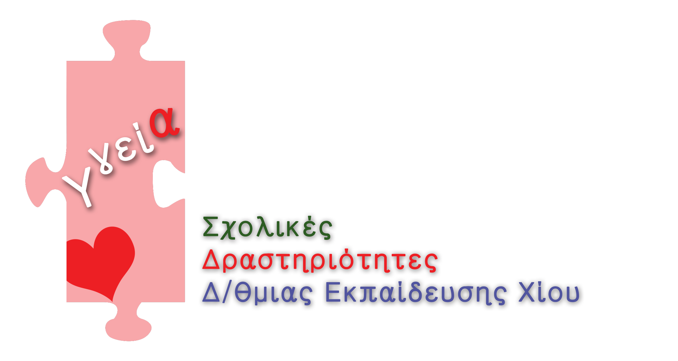 Σχολικό έτος 2014 -2015

Α/Α | ΣΧΟΛΕΙΟ | ΤΙΤΛΟΣ ΠΡΟΓΡΑΜΜΑΤΟΣ | ΣΥΜΜΕΤΕΧΟΝΤΕΣ ΕΚΠΑΙΔΕΥΤΙΚΟΙ  (με έντονα γράμματα: οι εκπαιδευτικοί, οι οποίοι αναλαμβάνουν το πρόγραμμα) | ΤΡΟΠΟΣ ΑΝΑΛΗΨΗΣ | ΑΡΙΘΜΟΣ ΜΑΘΗΤΩΝ | ΚΑΤΗΓΟΓΙΑ ΠΡΟΓΡΑΜΜΑΤΟΣ
1 | 1^{ο} Γυμνάσιο Χίου | Το μέλλον της εκπαίδευσης  σε ένα σχολείο με παρελθόν | Αναστασόπουλος Παναγιώτης, ΠΕ06  Βαγιάνου Κυριακή, ΠΕ02  Αρβανιτάκη Μαριάννα, ΠΕ04.01 | Συμπλήρωση ωραρίου (1 ώρα)  Συμπλήρωση ωραρίου (1 ώρα)  Εθελοντική στήριξη | 12 / 4 αγ., 8 κορ. | Αγωγής Υγείας και Αισθητικής Αγωγής
2 | 2^{ο} Γυμνάσιο Χίου | Αναμνήσεις ενός καθρέφτη | Σφήκας Γεώργιος, ΠΕ02  Μηλιάδη Κυριακή , ΠΕ06  Μουτάφη Δέσποινα, ΠΕ10  Πέπα Ειρήνη, ΠΕ02 | Εθελοντική ανάληψη  Εθελοντική στήριξη  Εθελοντική στήριξη  Εθελοντική στήριξη | 22 / 6 αγ., 16 κορ. | Αγωγής Υγείας και Αισθητικής Αγωγής
3 | Γυμνάσιο, ΓΕ.Λ και ΕΠΑ.Λ Καρδαμύλων Χίου | Από το χθες στο σήμερα, χορεύοντας | Καραΐσκου Ελένη, ΠΕ11  Πύρρος Σταμάτιος, ΠΕ11 | Συμπλήρωση ωραρίου (2 ώρες)  Εθελοντική στήριξη | 14 / 5 αγ., 9 κορ. | Αγωγής Υγείας και Αισθητικής Αγωγής
4 | Γυμνάσιο Ψαρών (με Λ.Τ.) | Πρώτες βοήθειες: η μεγάλη σημασία τους για ένα μικρό νησί | Δαμάσκου Ευτυχία-Σοφία, ΠΕ05 | Συμπλήρωση ωραρίου (2 ώρες) | 15 / 3 αγ., 12 κορ. | Αγωγής Υγείας
5 | ΓΕ.Λ Καλαμωτής | Από τις σημειώσεις ενός μαθητή:  ημερολόγιο σχολικής ζωής | Παπαβασιλείου Μαρία, ΠΕ06  Σκουλούδη Θεοδώρα, ΠΕ20 | Συμπλήρωση ωραρίου (1 ώρα)  Συμπλήρωση ωραρίου (1 ώρα) | 17 / 7 αγ., 10 κορ. | Αγωγής Υγείας
6 | Moυσικό σχολείο Χίου | Μην αγγίζεις το φίλο μου! (bullying: ρατσισμός, εκφοβισμός και απομόνωση) | Γιαννάκου Ιωάννα, ΠΕ05 | Συμπλήρωση ωραρίου (1 ώρα) | 17 / 7 αγ., 10 κορ. | Αγωγής Υγείας
7 | Ε.Ε.Ε.Ε.Κ. Χίου | Πολίτες του κόσμου-δικαιώματα των παιδιών | Παπανικολάου Κων/τίνος, ΠΕ11.01  Μιχαλακοπούλου Λουίζα, ΠΕ11 | Εθελοντική ανάληψη  Εθελοντική στήριξη | 17 / 13 αγ., 4 κορ. | Αγωγής Υγείας

